**TRƯỜNG ĐẠI HỌC THỦY LỢI**

**KHOA CÔNG NGHỆ THÔNG TIN**

**----- & -----**



**BÁO CÁO BÀI TẬP LỚN MÔN HỌC**

| **CÔNG NGHỆ PHẦN MỀM**  Đề tài :Phần mềm quản lý thông tin y tế của sinh viên Đại Học Thủy Lợi  Nhóm thực hiện: Nhóm 8 61TH5  Thành viên :  Nguyễn Hải Vân 1951061114  Nguyễn Hải Long 1951060826  Phạm Thị Ngọc Minh 1951064095  Nguyễn Thu Trang 1951060041  Trần Phương Anh 1951060535  Hà nội, ngày 16 tháng 03 năm 2022  **Sprint 2** **3**  **Đặc tả yêu cầu phần mềm** **4**  1.1. Biểu đồ phân rã chức năng ( Nguyễn Hải Vân) 4  1.2. Biểu đồ luồng dữ liệu: 5  1.2.6. DFD Thêm tài khoản(Nguyễn Hải Long) 5  1.2.7. DFD Xem danh sách tài khoản sinh viên (Trần Phương Anh) 5  1.2.8. DFD Thêm thông báo y tế(Nguyễn Hải Vân) 6  1.2.9 DFD Xóa thông báo y tế(Phạm Thị Ngọc Minh) 6  1.2.10. DFD Sửa thông tin y tế cá nhân(Nguyễn Thu Trang) 7  1.3. Sơ đồ Usecase(Nguyễn Thu Trang) 7  1.4. Chi tiết các UC 8  1.4.6 UC Thêm tài khoản(Nguyễn Hải Long) 8  1.4.7 UC Xem danh sách tài khoản sinh viên (Trần Phương Anh) 9  1.4.8 UC Thêm thông báo y tế(Nguyễn Hải Vân) 10  1.4.9 UC Xóa thông báo y tế(Phạm Thị Ngọc Minh) 11  1.4.10 UC Sửa thông tin y tế cá nhân(Nguyễn Thu Trang) 12  1.5 Sơ đồ trình tự SD 14  1.5.6. SD Thêm tài khoản(Nguyễn Hải Long) 14  1.5.7. SD Xem danh sách tài khoản sinh viên (Trần Phương Anh) 15  1.5.8. SD Thêm thông báo y tế(Nguyễn Hải Vân) 16  1.5.9. SD Xóa thông báo y tế (Phạm Thị Ngọc Minh) 18  1.5.10. SD Sửa thông tin y tế cá nhân(Nguyễn Thu Trang) 19  1.6 Biểu đồ quan hệ thực thể ER(Nguyễn Hải Vân +Phạm Thị Ngọc Minh) 20  **II.Thiết kế phần mềm** **20**  1. Thiết kế kiến trúc(Nguyễn Hải Long) 20  2.Thiết kế dữ liệu (Nguyễn Thu Trang,Trần Phương Anh) 21  2.1. Các thực thể và thuộc tính 21  2.2. Mối liên kết 22  2.3. Chuyển quan hệ 22  2.4.Chuẩn hóa dữ liệu 23  2.4.1 Xác định phụ thuộc hàm 23  2.4.2 Xét các dạng chuẩn 23  3. Lược đồ quan hệ(Nguyễn Hải Long) 28  4.Thiết kế giao diện người dùng( Nguyễn Hải Vân+Phạm Thị Ngọc Minh) 28  **III. Mã nguồn** **29**  **(Nguyễn Hải Long: Thêm tài khoản ,Xem danh sách tài khoản,Sửa thông tin y tế cá nhân.** **29**  **Nguyễn Thu Trang: Thêm thông báo , Xóa thông báo , Trang chủ.** **29**  **Trần Phương Anh: Thiết kế giao diện Winform.)** **29**  **IV. Kiểm thử** **29** |
| --- |

# Sprint 2

| **ID** |  | Độ ưu tiên |
| --- | --- | --- |
| **US06** | Là **quản trị viên**, tôi muốn thêm tài khoản sinh viên để cung cấp tài khoản mới | 6 |
| **US07** | Là **quản trị viên**, tôi muốn xem danh sách tài khoản sinh viên  để quản lý thành viên | 7 |
| **US08** | Là **quản trị viên*,*** tôi muốn thêm thông báo y tế để sinh viên nắm bắt và thực hiện | 8 |
| **US09** | Là **quản trị viên*,*** tôi muốn xóa thông báo y tế khi có những điều chỉnh mới để quản lý thông tin | 9 |
| **US10** | Là **quản trị viên**, tôi muốn sửa thông tin y tế cá nhân của sinh viên để thay đổi thông tin sinh viên trong trường hợp cần thiết | 10 |

# Đặc tả yêu cầu phần mềm

## 1.1. Biểu đồ phân rã chức năng ( Nguyễn Hải Vân)

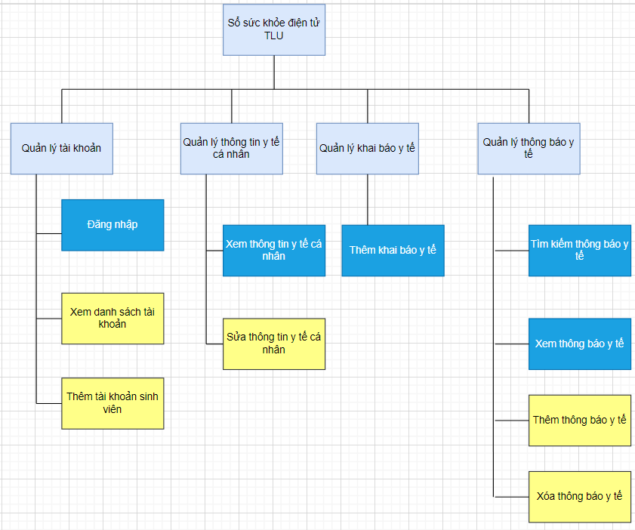

## 1.2. Biểu đồ luồng dữ liệu:

### 1.2.6. DFD Thêm tài khoản(Nguyễn Hải Long)

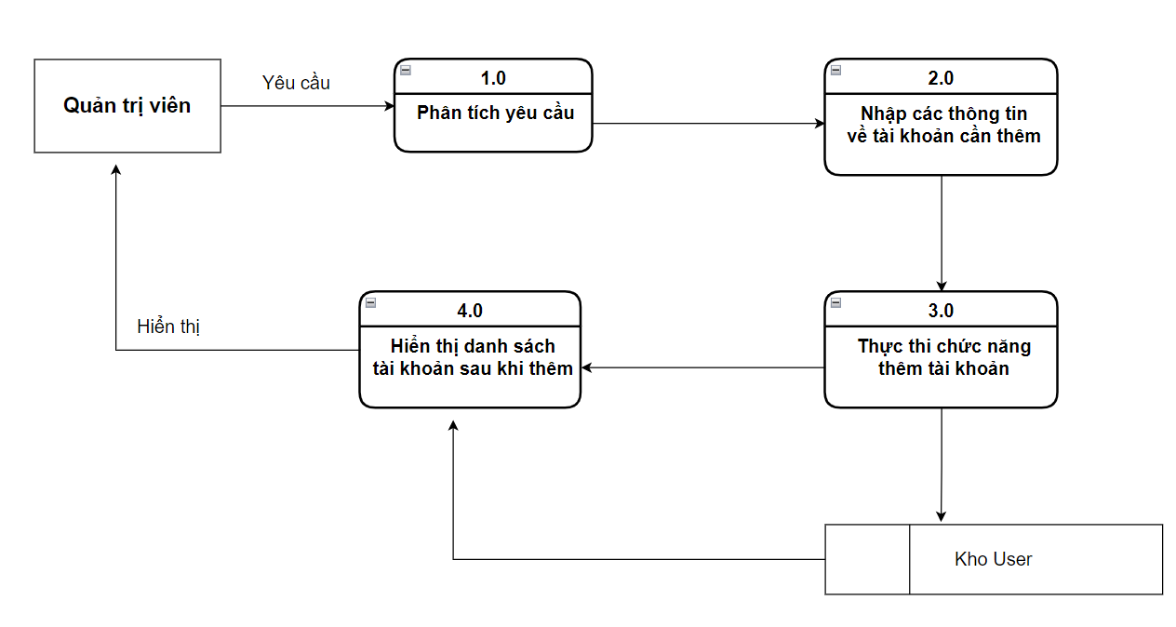

### 1.2.7. DFD Xem danh sách tài khoản sinh viên (Trần Phương Anh)

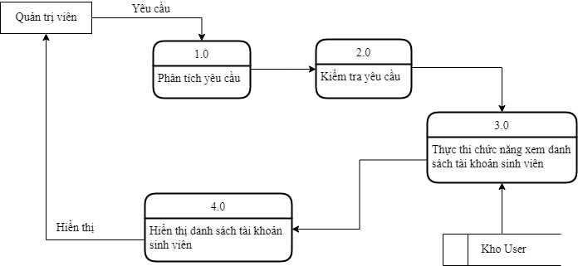

### 1.2.8. DFD Thêm thông báo y tế(Nguyễn Hải Vân)

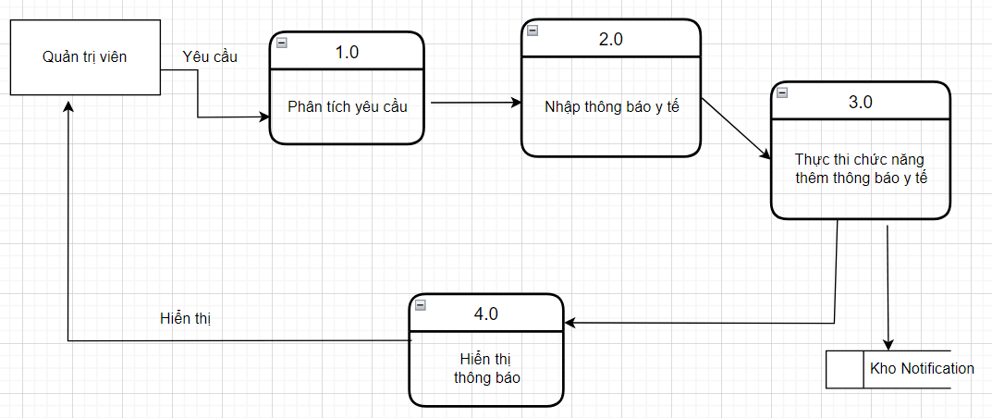

### 1.2.9 DFD Xóa thông báo y tế(Phạm Thị Ngọc Minh)

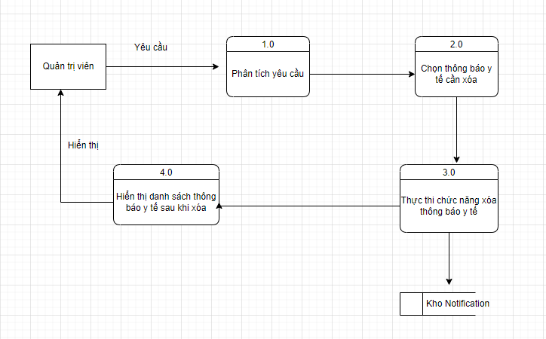

### 1.2.10. DFD Sửa thông tin y tế cá nhân(Nguyễn Thu Trang)

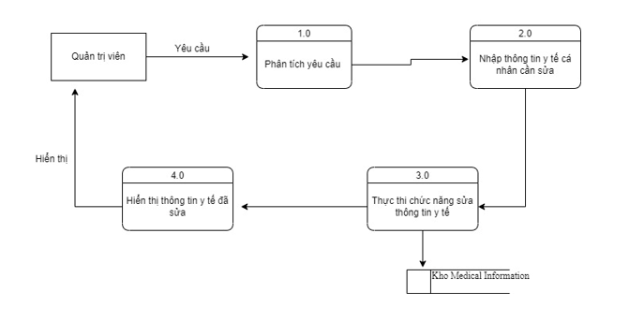

## 1.3. Sơ đồ Usecase(Nguyễn Thu Trang)

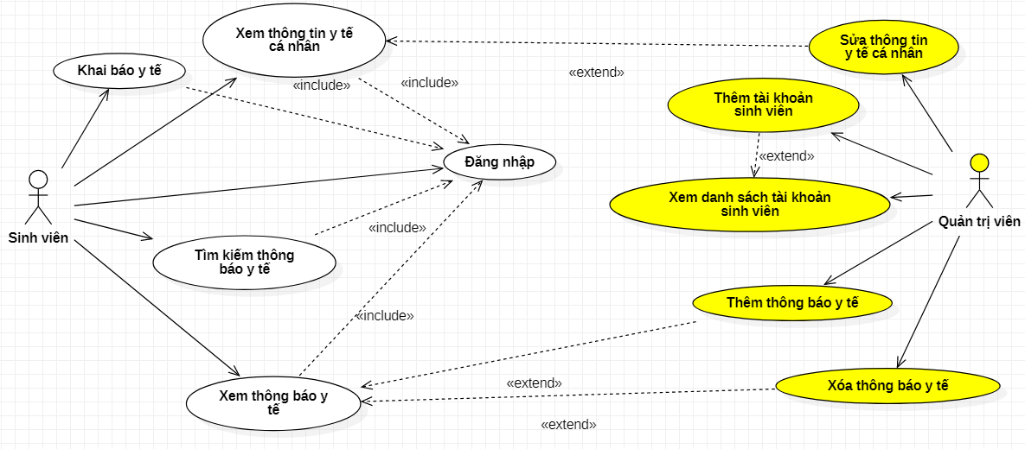

## 1.4. Chi tiết các UC

### 1.4.6 UC Thêm tài khoản(Nguyễn Hải Long)

| UC ID | 06 | | |
| --- | --- | --- | --- |
| UC Name | Thêm tài khoản | | |
| Created By: | Nguyễn Hải Long | Last Updated By | Nguyễn Hải Long |
| Date Created: | 16/03/2022 | Date Last Updated | 16/03/2022 |
| Actor | Quản trị viên | | |
| Description | Quản trị viên thực hiện thêm mới một tài khoản cho sinh viên | | |
| Trigger | Quản trị viên khởi động phần mềm quản lý | | |
| Pre-conditions | Quản trị viên truy cập vào hệ thống quản lý | | |
| Post conditions | Một tài khoản mới được thêm vào CSDL | | |
| Flow of Events | 1. Quản trị viên chọn chức năng danh sách tài khoản 2. Quản trị viên nhấp vào nút thêm 3. Quản trị viên nhập các thông tin cần thiết 4. Quản trị viên xác nhận thêm 5. Hệ thống kiểm tra tính hợp lệ của thông tin vừa thêm 6. Hệ thống thêm tài khoản mới vào CSDL 7. Hệ thống trở về giao diện xem danh sách tài khoản | | |
| Alternative Flows |  | | |
| Exceptions | 1. Hệ thống thông báo tài khoản vừa thêm đã tồn tại 2. Hệ thống thông báo tài khoản vừa thêm không hợp lệ | | |

### 1.4.7 UC Xem danh sách tài khoản sinh viên (Trần Phương Anh)

| UC ID | 07 | | |
| --- | --- | --- | --- |
| UC Name | Xem danh sách tài khoản sinh viên | | |
| Created By: | Trần Phương Anh | Last Updated By | Trần Phương Anh |
| Date Created: | 16/03/2022 | Date Last Updated | 16/03/2022 |
| Actor | Quản trị viên | | |
| Description | Chức năng xem danh sách tài khoản sinh viên cho phép quản trị viên xem danh sách tài khoản sinh viên để quản lý thành viên | | |
| Trigger | Chức năng được sử dụng khi quản trị viên chọn chức năng “Danh sách tài khoản” | | |
| Pre-conditions | Quản trị viên đăng nhập thành công vào phần mềm | | |
| Post conditions | Quản trị viên xem danh sách tài khoản sinh viên thành công | | |
| Flow of Events | 1. Quản trị viên đăng nhập vào phần mềm 2. Quản trị viên chọn chức năng “Danh sách tài khoản” 3. Hệ thống kiểm tra tính hợp lệ của yêu cầu 4. Hệ thống hiển thị danh sách tài khoản sinh viên | | |
| Alternative Flows |  | | |
| Exceptions | 1. Hệ thống thông báo yêu cầu không hợp lệ 2. Quản trị viên tiến hành thực hiện lại thao tác xem danh sách tài khoản sinh viên | | |

### 1.4.8 UC Thêm thông báo y tế(Nguyễn Hải Vân)

| UC ID | 08 | | |
| --- | --- | --- | --- |
| UC Name | Thêm thông báo y tế | | |
| Created By: | Nguyễn Hải Vân | Last Updated By | Nguyễn Hải Vân |
| Date Created: | 18/03/2022 | Date Last Updated | 18/03/2022 |
| Actor | Quản trị viên | | |
| Description | Quản trị viên thực hiện thêm mới một thông báo y tế | | |
| Trigger | Quản trị viên khởi động phần mềm quản lý | | |
| Pre-conditions | Quản trị viên truy cập vào hệ thống quản lý | | |
| Post conditions | Một thông báo mới được thêm vào CSDL | | |
| Flow of Events | 1.Quản trị viên chọn chức năng thêm thông báo  2.Quản trị viên nhập thông báo mới  3.Quản trị viên nhấn nút thêm  4.Hệ thống kiểm tra thông báo y tế mới và xác nhận thông tin hợp lệ  5.Hệ thống thêm thông báo y tế mới vào CSDL  6.Hệ thống thông báo thêm thông báo thành công  7.Hệ thống trở về form xem danh sách thông báo | | |
| Alternative Flows |  | | |
| Exceptions | 1. Hệ thống báo thông báo y tế mới không hợp lệ  1.1 Hệ thống yêu cầu Quản trị viên nhập lại thông báo y tế  1.2 Quản trị viên nhập lại thông báo y tế | | |

### 1.4.9 UC Xóa thông báo y tế(Phạm Thị Ngọc Minh)

| UC ID | 09 | | |
| --- | --- | --- | --- |
| UC Name | Xóa thông báo y tế | | |
| Created By: | Phạm Thị Ngọc Minh | Last Updated By | Phạm Thị Ngọc Minh |
| Date Created: | 8/3/2022 | Date Last Updated | 8/3/2022 |
| Actor | Quản trị viên | | |
| Description | Chức năng xóa thông tin y tế cho phép quản trị viên xóa thông báo đã tạo trước đó | | |
| Trigger | Chức năng được sử dụng khi quản trị viên chọn chức năng “Xóa thông tin y tế” | | |
| Pre-conditions | Quản trị viên đã đăng nhập vào hệ thống | | |
| Post conditions | Quản trị viên xóa thông tin y tế thành công | | |
| Flow of Events | -Sự kiện sau khi kích hoạt:   1. Hệ thống hiển thị Form Xóa thông báo y tế 2. Quản lý nhấn Xóa 3. Hệ thống đưa ra thông báo Xóa thành công 4. Hệ thống đóng form | | |
| Alternative Flows |  | | |
| Exceptions | -Ngoại lệ:   1. Hệ thống thông báo thông tin thông báo y tế không tồn tại 2. Hệ thống kiểm tra và xác nhận thông tin được chọn không hợp lệ 3. Quản trị viên tiến hành thực hiện lại thao tác xóa thông báo y tế | | |

### 1.4.10 UC Sửa thông tin y tế cá nhân(Nguyễn Thu Trang)

| UC ID | 10 | | |
| --- | --- | --- | --- |
| UC Name | Sửa thông tin y tế cá nhân | | |
| Created By: | Nguyễn Thu Trang | Last Updated By | Nguyễn Thu Trang |
| Date Created: | 8/3/2022 | Date Last Updated | 8/3/2022 |
| Actor | Quản trị viên | | |
| Description | Chức năng sửa thông tin y tế cá nhân của sinh viên để thay đổi thông tin sinh viên trong trường hợp cần thiết | | |
| Trigger | Chức năng này được sử dụng khi quản trị viên ấn nút “Sửa” | | |
| Pre-conditions | Quản trị viên đã đăng nhập vào hệ thống | | |
| Post conditions | Quản trị viên sửa thông tin y tế cá nhân của sinh viên thành công | | |
| Flow of Events | -Sự kiện sau khi kích hoạt:  1. Hệ thống hiển thị form sửa thông tin y tế cá nhân  2. Quản trị viên nhập thông tin cần sửa của sinh viên  3. Quản trị viên nhấn nút ” sửa”  4. Hệ thống kiểm tra thông tin y tế cá nhân của sinh viên được sửa và xác nhận thông tin hợp lệ  5. Hệ thống cập nhật thông tin y tế vào CSDL  6. Hệ thống thông báo sửa thông tin y tế thành công | | |
| Alternative Flows |  | | |
| Exceptions | -Ngoại lệ:  1.Hệ thống cập nhật thông tin y tế không thành công.  2.Hệ thống thông báo thông tin y tế được sửa không hợp lệ  3.Hệ thống yêu cầu Quản trị viên nhập lại thông tin y tế cá nhân của sinh viên muốn sửa.  4.Quản trị viên nhập lại thông tin y tế cá nhân cần sửa của sinh viên. | | |

## 1.5 Sơ đồ trình tự SD

### 1.5.6. SD Thêm tài khoản(Nguyễn Hải Long)

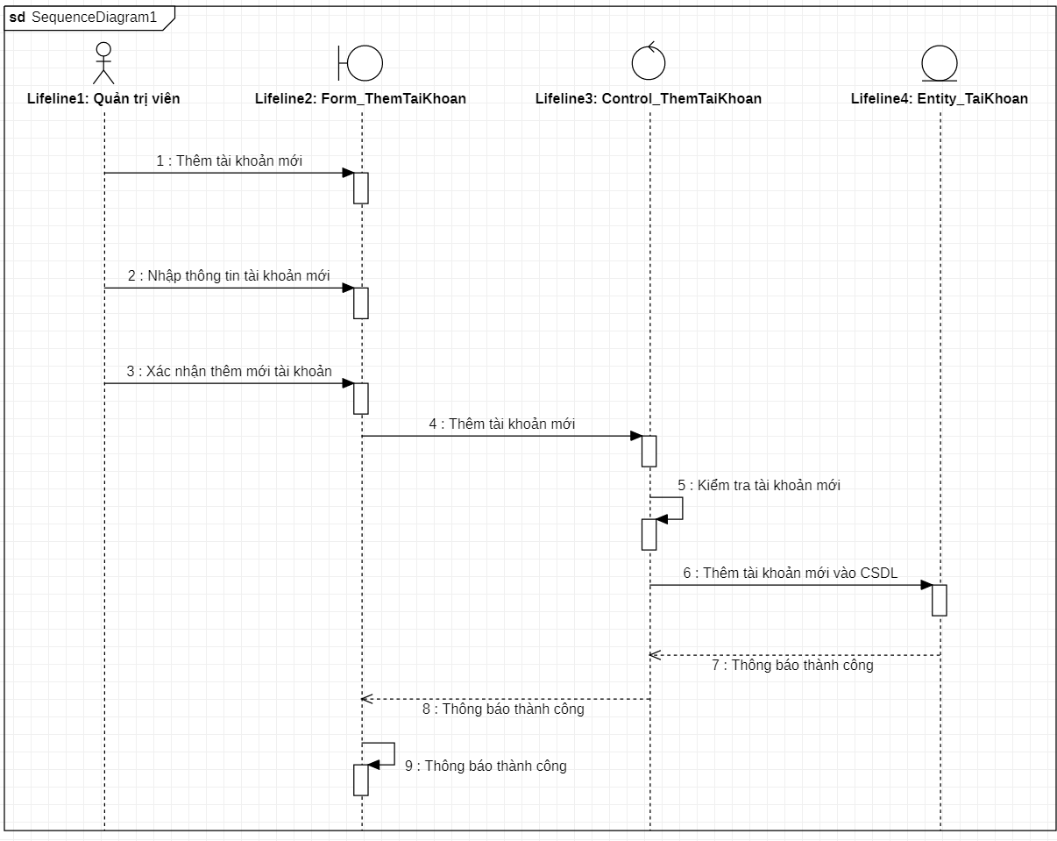

### 1.5.7. SD Xem danh sách tài khoản sinh viên (Trần Phương Anh)

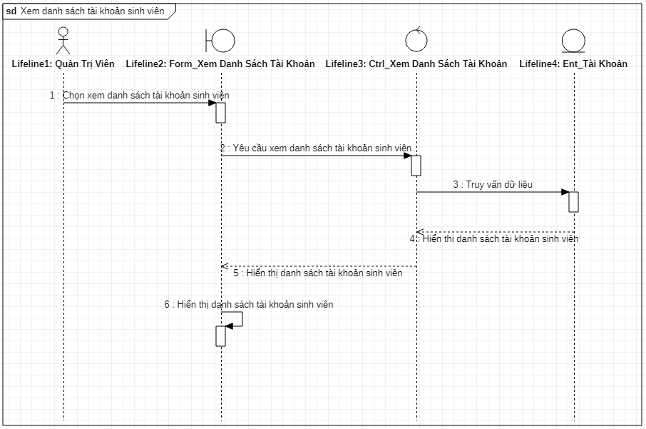

### 1.5.8. SD Thêm thông báo y tế(Nguyễn Hải Vân)

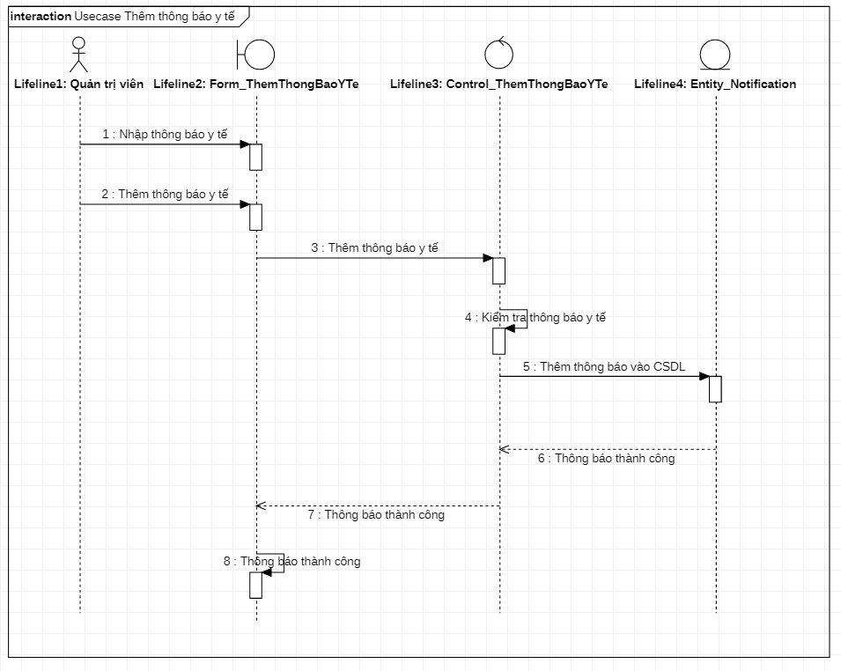

### 1.5.9. SD Xóa thông báo y tế (Phạm Thị Ngọc Minh)

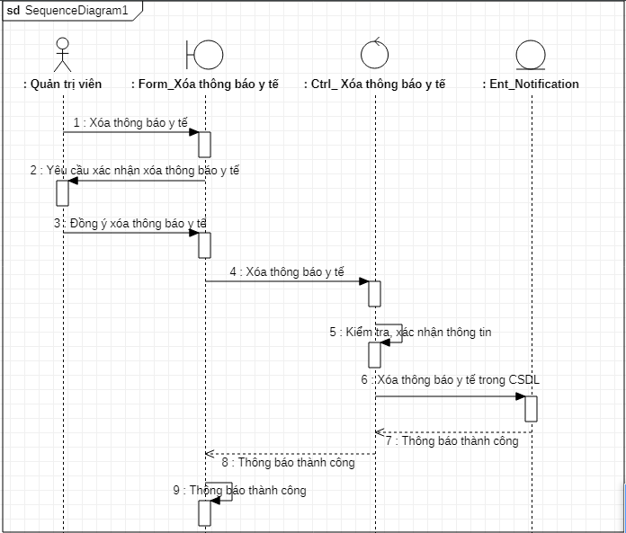

### 1.5.10. SD Sửa thông tin y tế cá nhân(Nguyễn Thu Trang)

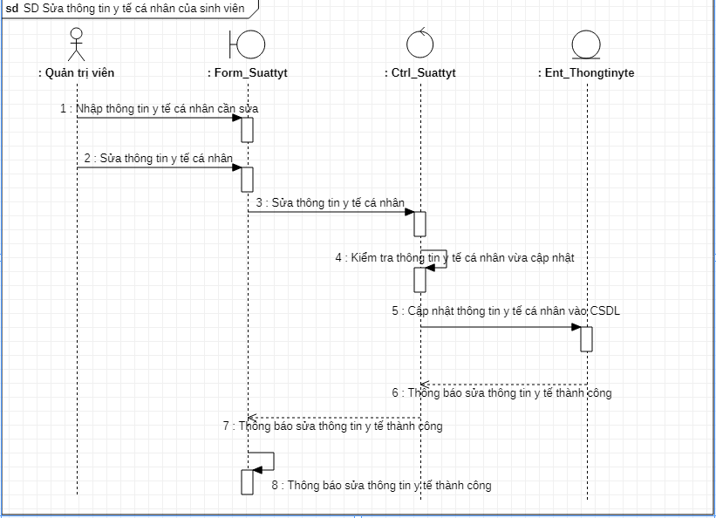

## 1.6 Biểu đồ quan hệ thực thể ER(Nguyễn Hải Vân +Phạm Thị Ngọc Minh)

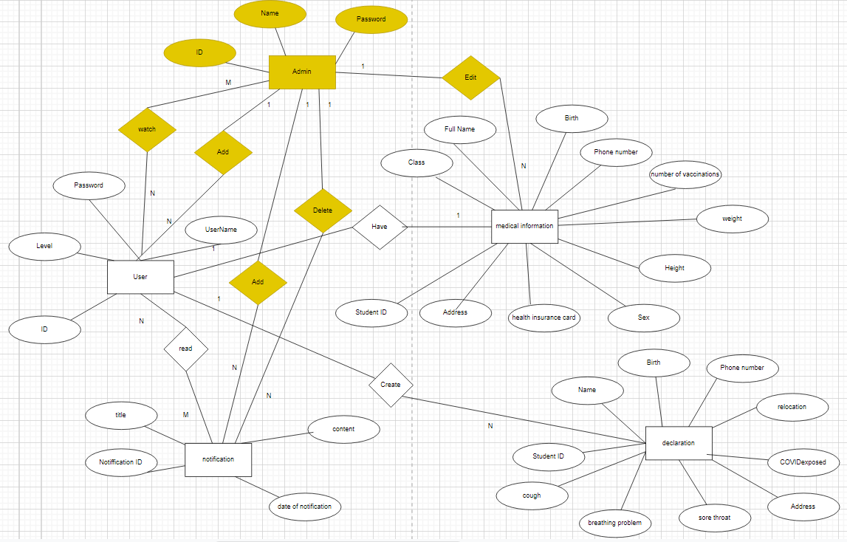

# 

# II.Thiết kế phần mềm

## 1. Thiết kế kiến trúc(Nguyễn Hải Long)

Sử dụngmô hình kho lưu trữ chia sẻ. Dữ liệu chia sẻ được lưu trữ trong cơ sở dữ liệu trung tâm hoặc kho lưu trữ và có thể được truy cập bởi tất cả các hệ thống con.

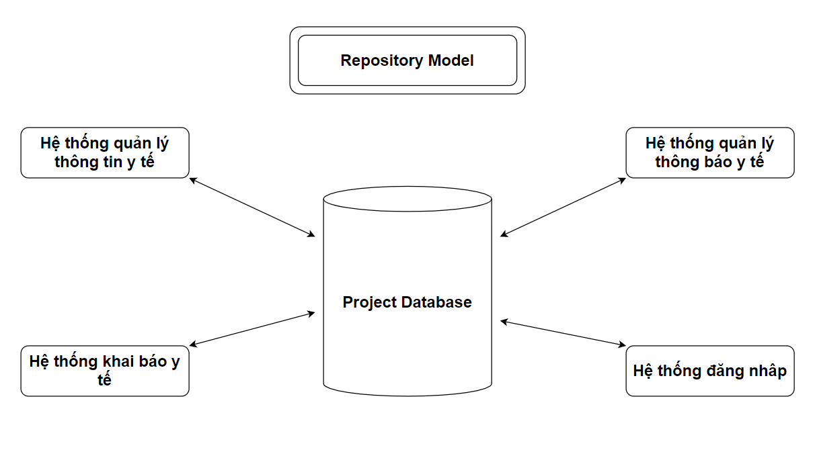

## 2.Thiết kế dữ liệu (Nguyễn Thu Trang,Trần Phương Anh)

### 2.1. Các thực thể và thuộc tính

* **user(**user id, username, password,level)
* **admin**(admin_id, name, password)
* **medical information**(student id,name,class,date of birth,sex,phone number,address, health insurance card id,number of vaccinations,height,weight,vaccination date,)
* **notification**(notification id, title,content,date of notification)
* **declaration**(declaration_id, name,sex,date of birth,phone number,address,cough,breathing problem,sore throat,COVIDexposed,relocation)

### 2.2. Mối liên kết

* **user** và **medical information** là liên kết 1-1
* **user** và **notification** là liên kết m-n
* **user** và **declaration** là liên kết 1-n
* **admin** và **notification** là liên kết 1-n
* **admin** và **medical information** là liên kết 1-n
* **admin** và **user** là liên kết m-n

### 2.3. Chuyển quan hệ

* Liên kết 1 - N → Khóa chính của quan hệ bên một trở thành khóa ngoại của quan hệ bên nhiều
* Liên kết M - N → Tạo bảng quan hệ mới , chuyển khóa chính của hai quan hệ phía M và N thành khóa ngoại của quan hệ mới . Khóa chính của quan hệ mới là sự kết hợp của hai khóa ngoại.

Kết quả:

* **user(**user id, username, password,level)
* **admin**(admin_id, name, password)
* **medical information**(student id,user id,admin_id,name,class,date of birth,sex,phone number,address, health insurance card id,number of vaccinations,height,weight,vaccination date)
* **notification**(notification id,admin_id,title,content,date of notification)
* **declaration**(declaration_id,user id, name,sex,date of birth,phone number,address,cough,fever,breathing problem,sore throat,COVIDexposed,relocation)
* **user**_**notification**(user id,notification id)
* **admin_user**(admin_id,user id)

### 2.4.Chuẩn hóa dữ liệu

#### 2.4.1 Xác định phụ thuộc hàm

-User_id xác định một người dùng duy nhất bao gồm tên người dùng, mật khẩu,quyền truy cập.

-Admin_id xác định một quản trị viên duy nhất bao gồm thông tin về tên, mật khẩu.

-Student id xác định một sinh viên duy nhất bao gồm các thông tin về tên, lớp , ngày sinh , giới tính, số điện thoại , địa chỉ, số thẻ bảo hiểm y tế, số mũi vaccine , cân nặng, chiều cao, ngày tiêm số vaccine.

-Notification id xác định một thông báo duy nhất gồm các thông tin:Tiêu đề, nội dung, ngày thông báo.

-Declaration_id xác định một bảng khai báo duy nhất gồm các thông tin: mã sinh viên, tên, giới tính, ngày sinh , số điện thoại, địa chỉ, biểu hiện (ho, khó thở, đau họng),tiếp xúc covid,đi khỏi nơi cư trú.

#### 2.4.2 Xét các dạng chuẩn

-**User(**User id, username, password,level)

Đặt User id=A, username=B, password =C, Level =D

Phụ thuộc hàm:

F={ A→B,A→C,A→D}

⇒ Đạt 1NF vì không có thuộc tính đa trị.

⇒ Đạt 2NF vì các thuộc tính không khóa phụ thuộc đầy đủ vào khóa chính A.

⇒Đạt 3NF vì các thuộc tính không khóa phụ thuộc trực tiếp vào khóa chính A.

⇒Đạt BCNF vì không có thuộc tính khóa nào phụ thuộc vào thuộc vào thuộc tính không khóa.

**-Admin**(admin_id, name, password)

Đặt admin_id=A, name=B, password=C

Phụ thuộc hàm:

F={ A→B,A→C}

⇒ Đạt 1NF vì không có thuộc tính đa trị.

⇒ Đạt 2NF vì các thuộc tính không khóa phụ thuộc đầy đủ vào khóa chính A.

⇒Đạt 3NF vì các thuộc tính không khóa phụ thuộc trực tiếp vào khóa chính A.

⇒Đạt BCNF vì không có thuộc tính khóa nào phụ thuộc vào thuộc vào thuộc tính không khóa.

**- Notification** (Notification id,admin_id,title,content,date of notification)

Đặt Notification id=A,admin_id=B,title=C, content =D, date of notification =E

Phụ thuộc hàm:

F={AB→C,AB→D,AB→E}

⇒ Đạt 1NF vì không có thuộc tính đa trị.

⇒ Đạt 2NF vì các thuộc tính không khóa phụ thuộc đầy đủ vào khóa chính AB.

⇒Đạt 3NF vì các thuộc tính không khóa phụ thuộc trực tiếp vào khóa chính AB.

⇒Đạt BCNF vì không có thuộc tính khóa nào phụ thuộc vào thuộc vào thuộc tính không khóa.

**- Medical information**(Student id,User_id,admin_id,name,class,date of birth,sex,phone number,address, health insurance card id,number of vaccinations,height,weight,vaccination date)

Đặt Student id=A, User_id=B,admin_id=C,name=D, class=E,date of birth=F,sex=G,phone number=H,address=I, health insurance card id=K,number of vaccinations=L,height=M,weight=N,vaccination date=O.

Do address, name,phone number là các thuộc tính đa trị ⇒ Không đạt 1NF

→ Tách thành ba bảng **Address** và  **Student** và **Medical Information**

**Address**(Student id, address)

Phụ thuộc hàm:

F1={A→I}

⇒ Đạt 1NF vì không có thuộc tính đa trị.

⇒ Đạt 2NF vì các thuộc tính không khóa phụ thuộc đầy đủ vào khóa chính A.

⇒ Đạt 3NF vì các thuộc tính không khóa phụ thuộc trực tiếp vào khóa chính A.

⇒ Đạt BCNF vì không có thuộc tính khóa nào phụ thuộc vào thuộc vào thuộc tính không khóa.

**Student**(Student id, name,phone number)

F2={A→D,A→H}

⇒ Đạt 1NF vì không có thuộc tính đa trị.

⇒ Đạt 2NF vì các thuộc tính không khóa phụ thuộc đầy đủ vào khóa chính A.

⇒ Đạt 3NF vì các thuộc tính không khóa phụ thuộc trực tiếp vào khóa chính A.

⇒ Đạt BCNF vì không có thuộc tính khóa nào phụ thuộc vào thuộc vào thuộc tính không khóa.

**Medical Information**(Student id,User_id,admin_id,class,date of birth,sex,health insurance card id,number of vaccinations,height,weight,vaccination date)

F3={ABC→E,ABC→F,ABC→G,ABC→K,ABC→L,ABC→M,ABC→N,ABC→O}

⇒ Đạt 1NF vì không có thuộc tính đa trị.

⇒ Đạt 2NF vì các thuộc tính không khóa phụ thuộc đầy đủ vào khóa chính ABC.

⇒Đạt 3NF vì các thuộc tính không khóa phụ thuộc trực tiếp vào khóa chính ABC.

⇒Đạt BCNF vì không có thuộc tính khóa nào phụ thuộc vào thuộc vào thuộc tính không khóa.

**- Declaration**(Declaration_id,user id, name,sex,date of birth,phone number,address,cough,fever,breathing problem,sore throat,COVIDexposed,relocation)

Đặt Declaration_id=A,user id=B, name=C,sex=D,date of birth=E,phone number=F,address=G,cough=H,fever=I,breathing problem=K,sore throat=L,COVIDexposed=M,relocation=N.

Phụ thuộc hàm:

F={AB→C,AB→D,AB→E,AB→F,AB→G,AB→H,AB→I,AB→K,AB→L,AB→M,AB→N}

⇒ Đạt 1NF vì không có thuộc tính đa trị.

⇒ Đạt 2NF vì các thuộc tính không khóa phụ thuộc đầy đủ vào khóa chính AB.

⇒Đạt 3NF vì các thuộc tính không khóa phụ thuộc trực tiếp vào khóa chính AB.

⇒Đạt BCNF vì không có thuộc tính khóa nào phụ thuộc vào thuộc vào thuộc tính không khóa.

**- User**_**notification**(User id,Notification id)

Đặt User id=A,Notification id=B

Phụ thuộc hàm:

F={A→B}

⇒ Đạt 1NF vì không có thuộc tính đa trị.

⇒ Đạt 2NF vì các thuộc tính không khóa phụ thuộc đầy đủ vào khóa chính A.

⇒Đạt 3NF vì các thuộc tính không khóa phụ thuộc trực tiếp vào khóa chính A.

⇒Đạt BCNF vì không có thuộc tính khóa nào phụ thuộc vào thuộc vào thuộc tính không khóa.

* **Admin_user**(admin_id,user id)

Đặt admin_id=A,user id=B

Phụ thuộc hàm:

F={A→B}

⇒ Đạt 1NF vì không có thuộc tính đa trị.

⇒ Đạt 2NF vì các thuộc tính không khóa phụ thuộc đầy đủ vào khóa chính A.

⇒Đạt 3NF vì các thuộc tính không khóa phụ thuộc trực tiếp vào khóa chính A.

⇒Đạt BCNF vì không có thuộc tính khóa nào phụ thuộc vào thuộc vào thuộc tính không khóa.

## 3. Lược đồ quan hệ(Nguyễn Hải Long)

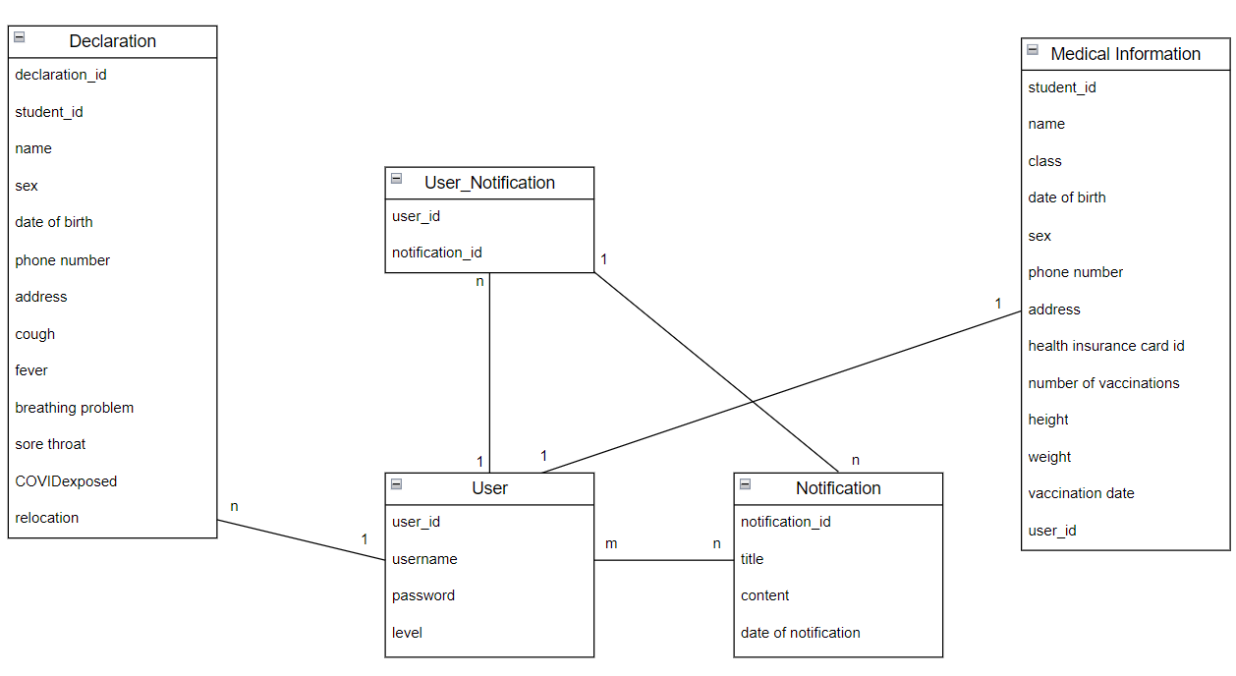

## 4.Thiết kế giao diện người dùng( Nguyễn Hải Vân+Phạm Thị Ngọc Minh)

Link thiết kế giao diện Figma:[Công nghệ phần mềm – Figma](https://www.figma.com/file/OqcGCL2NPMbClV0gzYdc9m/C%C3%B4ng-ngh%E1%BB%87-ph%E1%BA%A7n-m%E1%BB%81m?node-id=15%3A23)

# III. Mã nguồn

## (Nguyễn Hải Long: Thêm tài khoản ,Xem danh sách tài khoản,Sửa thông tin y tế cá nhân.

## Nguyễn Thu Trang: Thêm thông báo , Xóa thông báo , Trang chủ.

## Trần Phương Anh: Thiết kế giao diện Winform.)

<https://github.com/LongNguyen33/CNPM_Nhom8_Sprint2>

# IV. Kiểm thử( Phạm Thị Ngọc Minh, Nguyễn Hải Vân)

Báo cáo kiểm thử giao diện:[Link](https://docs.google.com/spreadsheets/d/1bVHfdXGTrRPEa1KrTfjz1llu87z45daJfcPShdE3_yk/edit#gid=0)

Báo cáo kiểm thử chức năng:[link](https://docs.google.com/spreadsheets/d/1oehOPwOeI22n4JbB4UsAipkaDtYYYqI5rMs6kCVaT-U/edit#gid=0)